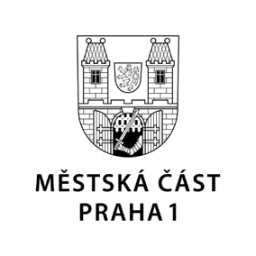

TISKOVÁ ZPRÁVA 5. listopadu 2024

Praha 1 žádá ministerstvo o příspěvek na obnovu kulturních památek

Rada městské části Praha 1 dnes schválila žádosti o finanční podporu z Programu regenerace městských památkových rezervací a městských památkových zón Ministerstva kultury ČR na rok 2025. Tento program dlouhodobě podporuje údržbu a obnovu historických objektů, které jsou klíčovou součástí kulturního dědictví nejen Prahy, ale celé České republiky.

V rámci této žádosti Praha 1 plánuje financování několika významných projektů. Patří k nim například opravy Morového sloupu se sousoším Nejsvětější Trojice na Malostranském náměstí, do kterého v minulém roce udeřil blesk. Mělo by jít i o úpravy historického domu na Karlově náměstí a rozsáhlé úpravy školní budovy ve Vojtěšské ulici. Tyto projekty zajistí dlouhodobé uchování památek a podpoří jejich bezpečnost a přístupnost pro veřejnost. Celkové náklady plánovaných projektů přesahují 30 milionů korun, z nichž významná část je navržena k pokrytí právě z prostředků tohoto programu.

„Obnova historických objektů je pro městskou část klíčová. Chceme, aby památky sloužily nejen místním obyvatelům, ale i návštěvníkům Prahy a byly ukázkou bohaté historie města. Tyto dotace nám umožňují financovat opravy, které by pro městskou část byly jinak velmi náročné,“ uvedl radní pro územní rozvoj Karel Grabein Procházka.

Praha 1 tímto programem podporuje i soukromé vlastníky a společenství vlastníků jednotek, aby měli možnost udržovat kulturní hodnotu svých historických nemovitostí a přispívali k zachování autentického rázu městské části. Žádosti o příspěvky z programu jsou předběžně schváleny a jejich definitivní podoba včetně výše přidělených financí bude určena v únoru/březnu 2025.

„Naší prioritou je pokračovat v dlouhodobém udržitelném rozvoji městské části, který respektuje historické dědictví a zároveň reaguje na aktuální potřeby občanů i náročné standardy památkové péče,“ dodává radní Procházka.

Program regenerace městských památkových rezervací a zón Ministerstva kultury ČR každoročně podporuje stovky projektů napříč Českou republikou, které umožňují uchování cenného kulturního bohatství pro budoucí generace.

Kontakt pro média:
Karolína Šnejdarová, vedoucí oddělení vnějších vztahů MČ Praha 1 karolina.snejdarova@praha1.cz, +420 720 120 555

